**UNIVERSIDADE FEDERAL RURAL DE PERNAMBUCO**

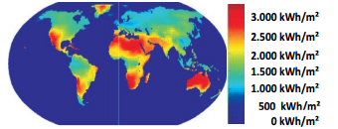

**Documento de Requisitos**

***S.E.I.Y.L***

**Versão *1.0***

**Histórico de Alterações**

|  |  |  |  |
| --- | --- | --- | --- |
| **Data** | **Versão** | **Descrição** | **Autor** |
| 16/06/2017 | 1.0 | Elaboração do documento de requisitos | Genilton Cleiton |
| 20/06/2017 | 1.1 | Inclusão dos Casos de Uso preliminares | Genilton Cleiton |
| 20/06/2017 | 1.2 | Inclusão do Diagrama de Casos de Uso | Genilton Cleiton |
| 02/07/2017 | 1.3 | Inclusão dos Casos de Uso 7 e 8 | Genilton Cleiton |
| 03/07/2017 | 1.4 | Atualização do Diagrama de Casos de Uso | Genilton Cleiton |
| 04/07/2017 | 1.5 | Inclusão do Diagrama de Classes | Genilton Cleiton |
| 04/07/2017 | 1.6 | Inclusão do Diagrama de Atividades | Genilton Cleiton |

**Índice**

1.0 - VISÃO DO PRODUTO

* 1. VISÃO GERAL
  2. ESCOPO
  3. APLICABILIDADE
  4. ORGANIZAÇÃO DOS DOCUMENTOS

1. – REQUERIMENTOS
   1. REQUISITOS FUNCIONAIS
   2. CASOS DE USO (HISTÓRIAS DE USUÁRIOS)
   3. DIAGRAMA DE CASOS DE USO
   4. DIAGRAMA DE CLASSES
   5. DIAGRAMA DE ATIVIDADES

3.1 - REQUISITOS FUNCIONAIS

4.0 - REAL FUCKING

5.0 – LINKS

## **- VISÃO DO PRODUTO**

## **1.1 - VISÃO GERAL**

Considerando a global evolução tecnológica das soluções para produção das diversas formas de energias alternativas, renováveis e sustentáveis, com especial atenção para a energia solar captada a partir de painéis fotovoltaicos. O SEIYL – Share Energy, Improve Your Life – se propõe a ser uma plataforma colaborativa que permita aos usuários que possuírem excedentes de produção energética em suas casas ou empresas compartilhar parte deste excedente com outros usuários da plataforma que estejam com déficit de produção energética, permitindo-lhes reduzir os custos com energia elétrica mediante a doação recebida de outros usuários, ou mesmo por meio de uma solicitação de doação diretamente à plataforma, a qual liberará uma “cesta básica de energia” em intervalos e quantidades preestabelecidos.

## **– ESCOPO DO PRODUTO**

Um Sistema Web capaz de permitir ao usuário realizar uma transferência de uma cota de energia elétrica de seu excedente produzido por um sistema de células fotovoltaicas interligado ao sistema de distribuição da concessionária local, a título de doação para outros usuários do Sistema, ou para uma conta que concentrará todas as doações sem destinatário especificado, cuja finalidade é atender aos pedidos de doação de qualquer usuário da plataforma dentro dos limites e intervalos entre as solicitações previamente estabelecidos.

**1.3 – APLICABILIDADE**

A plataforma visa alcançar qualquer usuário que esteja conectado à rede pública de distribuição elétrica de uma concessionária de energia elétrica, seja ele um consumidor de pequeno, médio ou grande porte, e que possua excedente de energia produzida por sistemas de captação baseados em painéis fotovoltaicos.

**1.4 – ORGANIZAÇÃO DE DOCUMENTOS**

Este documento descreve de maneira geral o sistema proposto, descrevendo e fundamentando o sistema em requisitos levantados por pesquisas e consulta a possíveis usuários como também requisitos funcionais no formato de histórias de usuários.

## **– REQUERIMENTOS**

## **REQUISITOS FUNCIONAIS**

* RF1: Permitir que os usuários conectados à rede pública de distribuição de energia elétrica das concessionárias locais se cadastrem na plataforma.
  + Descrição:
* RF2: Permitir que os usuários atualizem seus cadastros.
  + Descrição:
* RF3: Permitir que os usuários enviem uma doação de cota de energia para outro usuário.
  + Descrição:
* RF4: Permitir que os usuários enviem uma doação de cota de energia para o banco energético coletivo da plataforma.
  + Descrição:
* Permitir que os usuários solicitem uma doação de cota de energia do banco energético coletivo da plataforma.
  + Descrição:
* RF5: Permitir que a plataforma envie uma doação de cota de energia do banco energético coletivo para um usuário solicitante.
  + Descrição:

## **CASOS DE USO (HISTÓRIAS DE USUÁRIOS)**

**Caso de uso:** UC1 – Cadastrar usuário

**Ator primário**: Gestor da Plataforma

**Meta de contexto:** Realizar cadastro do usuário que esteja conectado à rede de distribuição

**Descrição**: O usuário deseja se cadastrar na plataforma inserindo seus dados pessoais na tela da aplicação em um navegador de Internet.

**Caso de uso:** UC2 – Atualizar cadastro

**Ator primário**: Gestor da Plataforma / Usuário

**Meta de contexto:** Atualizar cadastro do usuário que esteja conectado à rede de distribuição

**Descrição**: O usuário deseja se atualizar os dados na plataforma inserindo seus novos dados pessoais na tela da aplicação em um navegador de Internet em razão de retificação de cadastro ou mudança de endereço.

**Caso de uso:** UC3 – Bloquear usuário

**Ator primário**: Gestor da Plataforma

**Meta de contexto:** Bloquear usuário cadastrado no banco de dados

**Descrição**: O gestor deseja bloquear um usuário que tenha infringido regras preestabelecidas pela plataforma, de modo que este usuário não poderá mais acessar o sistema até que o administrador do sistema realize o desbloqueio.

**Caso de uso:** UC5 – Enviar doação

**Ator primário**: Gestor da Plataforma / Usuário

**Meta de contexto:** O usuário deseja enviar uma cota de energia para outro usuário diretamente, ou deseja enviar uma cota de energia para a base coletiva da plataforma.

**Descrição**: O usuário acessa a plataforma por meio da página web, se autentica no portal. O portal deverá exibir o perfil do usuário e um campo para que seja informado a doação que será enviada e o destinatário.

**Caso de uso:** UC6 – Solicitar doação

**Ator primário**: Usuário

**Meta de contexto:** O usuário deseja solicitar uma cota de energia a plataforma.

**Descrição**: O usuário acessa a plataforma por meio da página web, se autentica no portal. O portal deverá exibir o perfil do usuário e saldo disponível no banco energético coletivo. Também será exibido um campo para que o usuário realize a solicitação de uma doação à plataforma.

**Caso de uso:** UC7 – Calcular consumo diário

**Ator primário**: Usuário

**Meta de contexto:** Saber o consumo diário da energia consumida daquela gerada pelo sistema de painéis fotovoltaicos.

**Descrição**: O usuário deseja estimar o consumo diário em tempo real.

**Caso de uso:** UC8 – Estimar reserva de energia

**Ator primário**: Sistema

**Meta de contexto:** Estimar a quantidade de energia armazenada pela unidade consumidora.

**Descrição**: A plataforma irá monitorar as interfaces inteligentes dos quadros de medição e estimar a quantidade de energia que será acumulada a partir da energia gerada pelos painéis fotovoltaicos.

* 1. **DIAGRAMA DE CASOS DE USO**

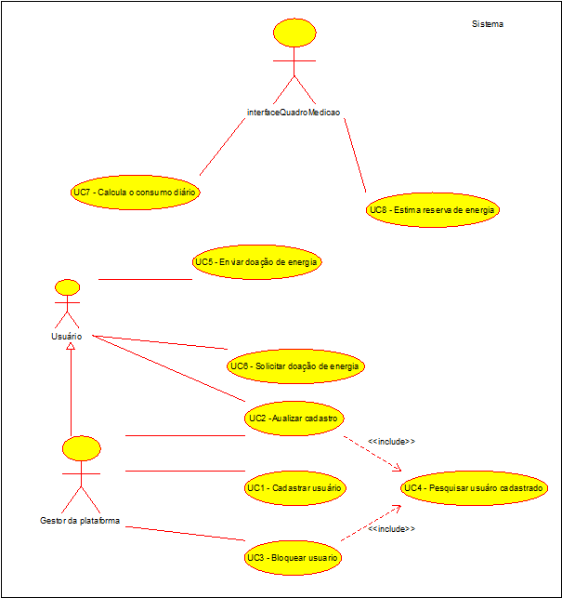

* 1. **DIAGRAMA DE CASOS DE CLASSES**

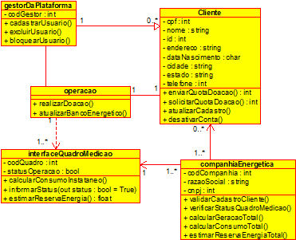

* 1. **DIAGRAMA DE CASOS DE ATIVIDADES**

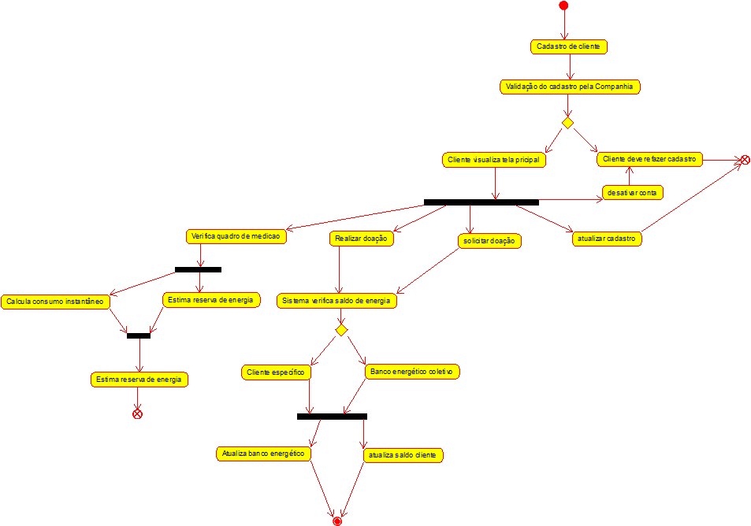

1. **PLANO DE DESENVOLVIMENTO**

|  |  |  |
| --- | --- | --- |
| DATA | FASE | ARTEFATO |
| 04/07/2017 | Busca pelos requisitos | Documentos de requisitos |
| 18/07/2017 | Projeto de arquitetura | Documento de arquitetura |
| 25/07/2017 | Projeto de interface | Interface do usuário |
| 14/08/2017 | Implementação | Implementação de componentes |
| 21/08/2017 | Implementação | Implementação de componentes |
| 28/08/2017 | Implementação | Implementação de componentes |
| 05/09/2017 | Implementação | Implementação de componentes |
| 12/09/2017 | Integração | Carregamento do software |

1. **PLANO DE DESENVOLVIMENTO**

O sistema atende a algumas características do REAL FUCKING, pois ele consegue funcionar de forma razoável sem a presença da rede e decidirá isso a partir do contexto em que se encontra. Dá análise prévia, nota-se que é possível reutilizar alguns dos componentes do sistema para sistemas afins, tal como um sistema para monitoramento, compartilhamento e provisionamento de informações sobre a produção de outras fontes de energia sustentável: a eólica por exemplo.